Лабораторная работа 10.

Рекурсивные функции в языке С.

**Задание 1**

* 1. Поставленная задача

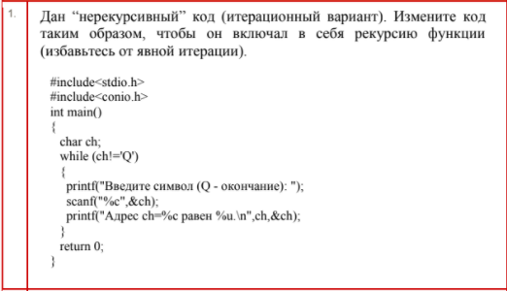

* 1. Программа

#include<stdio.h>

#include<conio.h>

int func (char n) {

if (n == 'Q') return 0;

printf("Введите символ (Q - окончание): \n");

scanf("%c",&n);

printf("Aдрес ch=%c равен %u.\n",n,&n);

func (n);

}

int main()

{

char ch;

func (ch);

return 0;

}

* 1. Полученные результаты

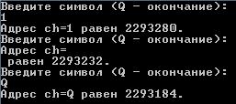

**Задание 2**

* 1. Поставленная задача

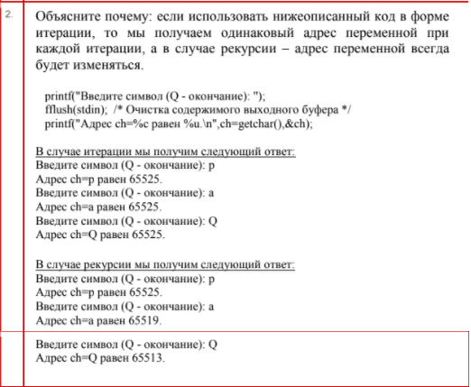

* 1. Полученные результаты

Из-за стека.

**Задание 3**

* 1. Поставленная задача

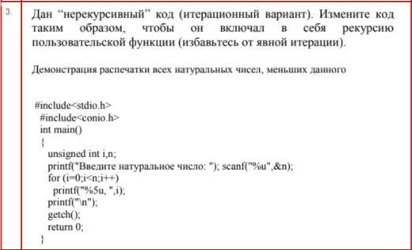

* 1. Программа

#include <conio.h>

#include <stdio.h>

int func(unsigned int n)

{

if(n==-1) return 0;

printf("%u ",n);

func(n-1);

}

int main(){

unsigned int i,n;

printf("Введите натуральное число: ");

scanf("%u",&n);

func(n);

getch();

return 0;

}

* 1. Полученные результаты



**Задание 4**

* 1. Поставленная задача

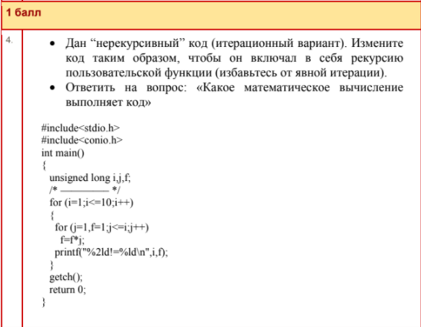

* 1. Программа

#include <conio.h>

#include <stdio.h>

int func(unsigned long n)

{

unsigned long a;

if(n==1) return 1;

a=func(n-1)*n;

return(a);

}

int main()

{

unsigned long i;

for (i=1;i<=10;i++)

{

printf("%ld!=%ld\n",i,func(i));

}

getch();

return 0;

}

* 1. Полученные результаты

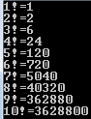

Программа вычисляет факториал числа от 1 до 10